

**UNIVERSIDAD NACIONAL AUTÓNOMA DE MÉXICO**

**FACULTAD DE INGENIERÍA**

**Cómputo móvil**

**Evaluación 3 Propuesta de nueva aplicación**

Profesor:

Marduk Pérez de Lara

**Semestre:** 2021-2

**Alumno:**

Hernández Luviano Oscar

**Fecha de entrega:**

Viernes 13 de agosto de 2021



Índice

1. Introducción
   1. Estadísticas del desarrollo financiero
2. Desarrollo
   1. ¿Cómo funciona?
   2. Relevancia en la sociedad
   3. Ganancias
   4. Origen de la aplicación
   5. Patentes y distribución
   6. Temas legales
   7. FODA
   8. Tecnologías de la aplicación
   9. Diseño de la aplicación
   10. Mejora y costos
3. Conclusiones
4. Bibliografía

**Finance Diary**

**Introducción**

Es una aplicación de finanzas personales que te permitirá llevar un registro de tus gastos ingresándolos y categorizándolos a tu gusto aconsejándote sobre cómo llevar una buena salud financiera dependiendo de los movimientos que realices. También te permitirá realizar inversiones de bajo riego para que tu dinero no se devalúe y hasta le pueda ganar a la inflación.

Esta aplicación va dirigida al sector financiero y es para uso personal, al inicio estará exclusivamente dedicada al mercado mexicano ya que se planea invertir en instrumentos de deuda mexicana.

**Estadísticas del sector financiero**

“Dentro de las diferentes categorías de aplicaciones hay unas que son más utilizadas que otras. Puntualmente, las aplicaciones financieras son de las más demandadas del mercado, ya que nos pueden ayudar en nuestras gestiones diarias y con nuestras finanzas personales. Por ejemplo, con una app para gestionar gastos podemos estar al tanto de lo que gastamos cada mes en relación a nuestros ingresos y, por tanto, saber cuánto ahorramos y en qué se nos va el dinero.” [1]

La industria de las aplicaciones financieras se encuentra en medio de un crecimiento asombroso en la adopción global, del 16% en 2015 al 64% en 2019, lo que está presionando a los especialistas en marketing para que mejoren y digitalicen la adquisición y la experiencia de los usuarios", dijo Shani Rosenfelder, directora de contenido. & Mobile Insights, AppsFlyer. [2]

**Desarrollo**

Finance Diary es una aplicación que le permitirá a la gente tener un mejor control de sus gastos al ingresarlos y categorizarlos, la aplicación no solo hará eso, también le dará consejos al usuario sobre como invertir su dinero para que no solo se quede en ahorro y se devalúe con la inflación, esto como empresa nos permitirá generar alianzas con bancos para aconsejarle al usuario invertir en ellos y así nosotros poder cobrar una comisión sobre el monto que el usuario invierta al banco que la aplicación recomendó.

Nosotros le vamos a sugerir el mejor rendimiento disponible entre los distintos bancos para que el usuario no se tenga que preocupar por cual es la mejor opción al momento de invertir su dinero.

Esta aplicación les permitirá a los usuarios tener una mejor cultura de ahorro, con esta aplicación se espera que la gente mejore sus finanzas personales y más que nada se genere una cultura de inversión al hacerlo de una manera sencilla y segura.

**¿Cómo funciona?**

* Al iniciar la aplicación tendrás que iniciar sesión.
* Una vez se inició sesión podrás ingresar tus gastos, categorizarlos y agregar un comentario.
* Podrás observar tus gastos en una sección que mostrará un calendario y al darle clic a cualquier día observaras los gastos que hiciste en el día seleccionado.
* Existirá una sección especial la cual mostrará el saldo que tienes después de gastos, esta sección hará una comparación con todas las tasas de inversión disponibles en los bancos, al encontrar la mejor opción le mostrará al usuario la mejor tasa de rendimiento, el banco al que le pertenece y la ganancia que tendrá el usuario después de impuestos.

**Relevancia en la sociedad**

Está dirigida a mayores de edad, que cuenten con RFC y que quiera invertir sus ahorros.

“De acuerdo con la última Encuesta Nacional de Inclusión Financiera (ENIF) de la Comisión Nacional Bancaria y de Valores (CNBV), sólo 44% de los mexicanos cuenta con algún mecanismo de ahorro, mientras que 42% nunca ha ahorrado nada formalmente, y 14% dejó de hacerlo.” [3]

El propósito de esa aplicación es hacer que la gente que invierte y no invierte lo haga desde nuestra aplicación de manera muy sencilla haciendo que el invertir y ahorrar se vuelva un hábito.

**Ganancias**

La ganancia que se espera generar en la aplicación es una comisión al momento de que el usuario genere una transacción para invertir su dinero, esta comisión podrá cobrase al banco con el que se generó la alianza o al usuario.

**Origen de la aplicación**

En México la cultura de ahorro o inversión es muy baja y el crear una aplicación que le permita al usuario ahorrar e invertir de una manera muy sencilla hará que este hábito incremente y por ende generará una mejor economía en el país, de esta manera todos ganan y no se afecta a nadie.

Actualmente existen aplicaciones la cuales te permiten llevar control de gastos como:

App Store:

En la App Store se encuentran “Money Manager” la cual se dedica exclusivamente al control de gastos.

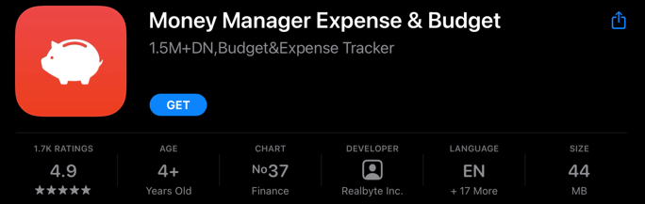

Imagen 1. Aplicación Money manager en la App Store

En esta aplicación el usuario va a ser capaz de ingresar sus gastos de manera muy sencilla, va a poder categorizarlos por el tipo de gasto que realizó y podrá observar el resumen de sus gastos desde una gráfica o lista atractiva.

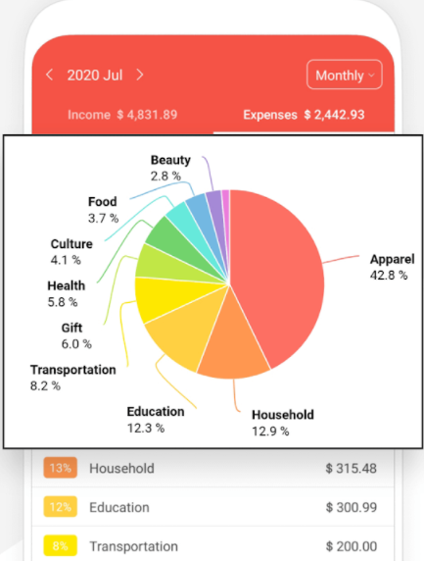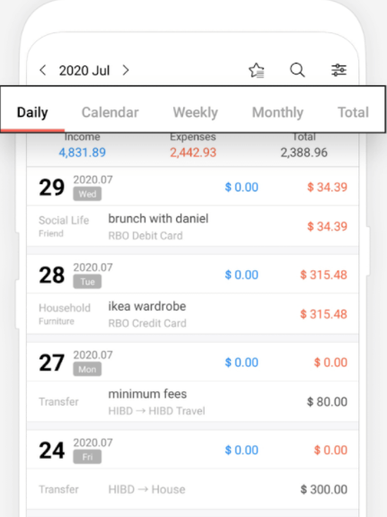

Imagen 2. Aplicación Money manager

Comparado con Finance Diary, esta aplicación únicamente está dedicada al control de gastos, lo que diferencia nuestra aplicación respecto a esta es que con la nuestra el usuario va a ser capaz de realizar inversiones con lo que tenga en sus ahorros. El plus de esta aplicación es que tienen una UX muy bien estudiada y la nuestra tiene que mejorar eso.

Play Store:



Imagen 3. Aplicación Control gatos en la Play Store

En Play Store existe una aplicación muy famosa que se llama “Control Gastos”, esta aplicación le permite al usuario llevar sus gastos de manera sencilla, categorizarlos y le muestra un resumen sobre sus gastos de manera mensual.

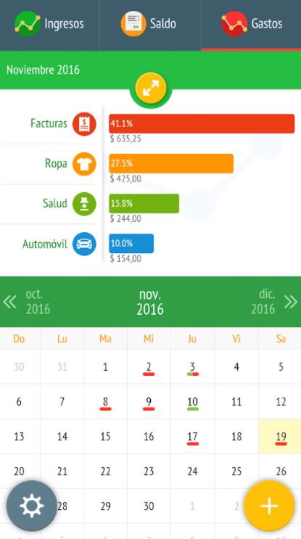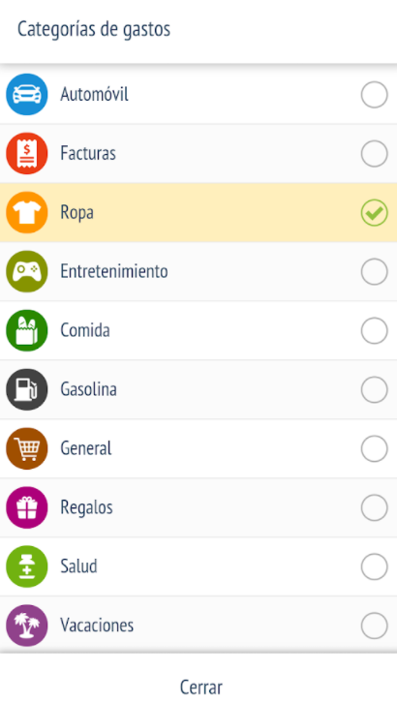

Imagen 4. Aplicación Control gastos

Esta aplicación es muy popular por la manera sencilla en la que puedes llevar control de tus gastos, la diferencia de esta aplicación con la nuestra es que vas a poder invertir tus ahorros para que tu dinero no se devalúe.

**Patentes y distribución**

Se espera diseñar y patentar un algoritmo para que con base a tu inversión se genere una búsqueda, compare y te entregue el mejor rendimiento. Este rendimiento se buscará entre distintos bancos o inversiones existentes para que con un solo clic el usuario pueda invertir sin pensar quien es su mejor opción.

Está aplicación se planea realizar para dispositivos Android y IOS



Imagen 5. Sistemas operativos

Se distribuirá en la App Store y en la Play Store, será una aplicación totalmente gratis.

 

Imagen 6. Tiendas de distribución de apps

**Temas legales**

Los instrumentos de inversión que se utilizarán en la plataforma son de bajo riego y se encuentran en la categoría de deuda.

Gobierno Federal:

* Certificados de la tesorería (CETES).
* Bonos de desarrollo (Bondes).
* Bonos M.
* Bonos denominados en UDIs (Udibonos).

Instituto para la Protección al Ahorro Bancario:

* Bonos IPAB (BTA, BPAT y BPA 182).

Banco de México:

* Bonos de Regulación Monetaria (Brem)

Empresas paraestatales e instituciones públicas:

* Certificados bursátiles y bonos.

Banca Comercial:

Aceptaciones Bancarias.

* Certificados de depósito.
* Bonos bancarios.
* Certificados bursátiles.
* Obligaciones bancarias y pagarés.

Empresas Privadas:

* Papel comercial.
* Obligaciones privadas.
* Certificados de participación ordinaria (CPO y CPI).
* Pagarés.
* Certificados bursátiles.

Gobiernos estatales y municipales:

* Certificados bursátiles.

Al ser una inversión es necesario declarar ante el SAT los impuestos por lo que se cobrará el ISR de cada inversión que se realice, al tratarse de activos de deuda gubernamental, el ISR correspondiente los retiene la propia entidad o institución por lo que la institución con la que nos asociemos indicará el ISR que debamos cobrar. [5]

**Registro de la aplicación**

Para esta aplicación será necesario crear una empresa para poder llevar toda la parte legal por lo que la aplicación se espera ser registrada a nombre de esa empresa.

**FODA**

* Fortalezas
  + Es una aplicación que le agrega valor al tener una app de control de gastos.
  + Las inversiones se realizan de manera muy sencilla.
  + La gente, los bancos y nosotros como empresa ganamos dinero sin necesidad de afectar a otros.
  + La gente generará una cultura de ahorro.
  + La gente aprenderá a invertir de manera sencilla.
* Oportunidades
  + Generar alianzas con bancos y recibir una buena comisión por recomendar sus productos.
  + Obtener datos sobre en que gasta la gente para realizar análisis y generar oportunidades en otros mercados.
  + Hacer que la gente tenga unas buenas finanzas personales.
* Debilidades
  + Depende de si los bancos quieren generar las alianzas o no.
  + Depende del mercado financiero, existirán veces en las cuales no exista muchas ganancias.
  + Para poder mantenerse es necesario contar con una buena base de usuarios.
* Amenazas
  + El mercado financiero puede ir a la baja tanto que nos genere perdidas.
  + Se manejará información muy delicada y los ciberdelincuentes estarán atacando el sistema para vulnerarlo.

**Tecnologías de la aplicación**

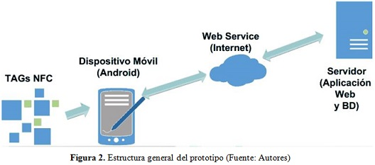

Imagen 7. Funcionamiento básico de la aplicación.

Está aplicación planea funcionar con un web service el cual realizará peticiones a un servidor en donde estará almacenada toda la información de los usuarios.

Esta aplicación planea ser desarrollada de forma nativa. Para dispositivos Android se planea desarrollar en Kotlin utilizando la IDE de Androd Studio y para los dispositivos IOS se planea desarrollar en Swift utilizando la IDE de XCode.



Imagen 8. IDES para desarrollar en cada sistema operativo

Se planea que la aplicación únicamente funcione por medio de dispositivos móviles desde una aplicación hecha especialmente para cada sistema operativo. No se planea contar con un sistema web ya que la interacción únicamente será entre el usuario y su aplicación móvil, no tendrá que consultar nada web.

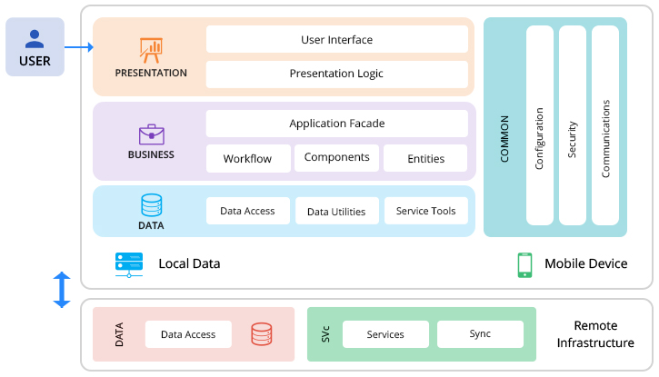

Imagen 9. Arquitectura de la aplicación

La aplicación funcionará únicamente con datos, ya que toda la información será respaldada en una base de datos para que la información se guarde de una manera segura.



Por la naturaleza de la aplicación no será necesario utilizar ningún sensor del dispositivo, esta aplicación únicamente requerirá de internet y no de sensores.

Los gadgets o wereables no son necesarios para esta aplicación ya que por el tipo de funciones y datos que maneja serían totalmente inútiles.

Esta aplicación no interactúa con otras aplicaciones de manera directa, pero sí interactuaría con las APIs de cada uno de los bancos a los cuales se afiliará, esto se hará para generar consultas sobre la información que hay en ese momento sobre ese banco.



Para la transmisión de información se utilizarán servicios web por lo que no es necesario utilizar otro tipo de comunicación como NFC, BEACON o Bluetooth.

**Diseño de la aplicación**

Para el diseño de la aplicación se escogió una paleta de colores que, en la teoría de color, marcan que estos colores reflejan un status de negocios, estos colores lo utilizan muchas marcas relacionadas al mundo financiero para su diseño de logos o aplicaciones.

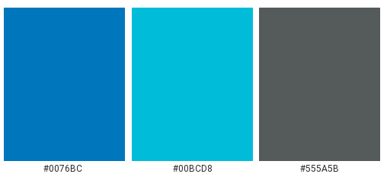

Imagen 10. Paleta de colores de Finance Diary

Basándonos en esta paleta de colores la aplicación se diseñó.

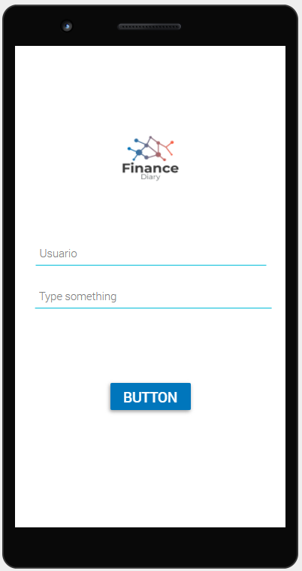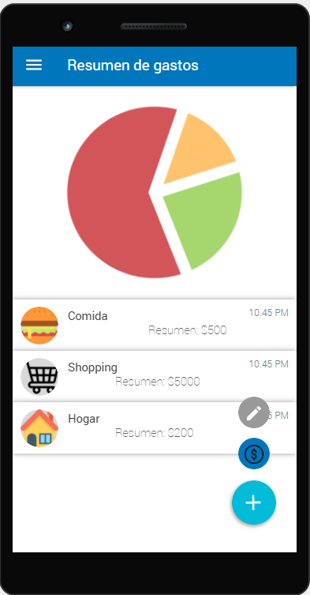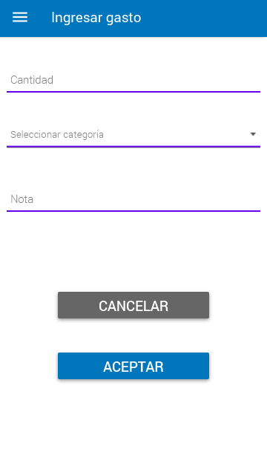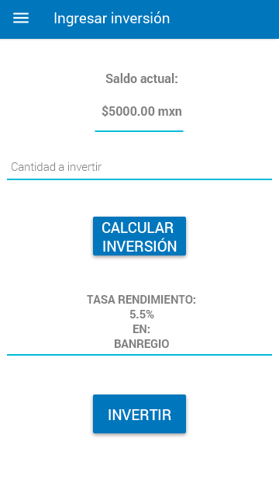

**Ingresar gasto**

El usuario va a ser capaz de ingresar un gasto y categorizarlo, además podrá ingresar una nota del gasto que realizó.

**Ingresar inversión**

En esta pantalla el usuario va a ser capaz de calcular la mejor tasa de rendimiento para su inversión y posteriormente de ser calculada podrá invertir con base a lo obtenido.

**Home**

La primera pantalla que el usuario ve es un resumen de todos sus gastos categorizados como él lo ha marcado, en esta pantalla el usuario va a ser capaz de agregar un gasto o invertir.

**LogIn**

En esta pantalla el usuario es capaz de meter sus credenciales para posteriormente acceder a toda la información que existe en su cuenta.

Esta aplicación va a requerir de un buen sistema de seguridad para almacenar los datos del usuario. El sistema que se planea es almacenar los datos, pero cifrarlos con una función hash en la base de datos y al momento de que el usuario quiera obtener su información con una llave se van a cifrar esos datos hasta su aplicación.

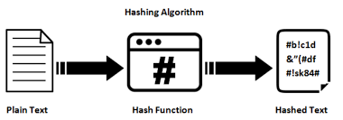

Imagen 11. Explicación función Hash

Los datos que se utilizan son información privada y sensible, estos datos son:

* Cantidad de dinero disponible del usuario.
* Información bancaria.
* Transacciones de gastos e inversión.
* Datos personales

El equipo que conformaría el desarrollo de esta aplicación sería:

* Un ingeniero especializado en bases de datos.
* Un desarrollador especialista en IOS (Swift) y Android (Kotlin).
* Un arquitecto de aplicaciones móviles.
* Un diseñador de UI y UX.
* Un ingeniero especializado en desarrollo de algoritmos.
* Licenciado en contaduría.
* Licenciado en Finanzas.

**Mejora y costos**

Para la segunda versión de la aplicación se planea mejorará el UX, esto le permitirá al usuario llevar sus gastos de una manera más intuitiva.

Al analizar los datos de la primera iteración de la aplicación, se planea ofrecer promociones al usuario dependiendo de la tendencia que tengan sus datos al momento de realizar sus gastos.

Se analizará el cómo interactúa el usuario con la aplicación para mejorar la interfaz de usuario.

Para el costo del desarrollo de se consideraron los siguientes parámetros:

* Buena relación calidad/precio
* Aplicación Android + iOS
* Interfaz sencilla
* Compras dentro de la app
* Sistema de login con email
* Los usuarios tienen sus propios perfiles
* Necesita un panel de administración
* Un único idioma

El costo estimado fue de $144,000 mxn

https://www.cuantocuestamiapp.com.mx/

Para poder mantener la aplicación se va a necesitar de:

* Un ingeniero de planta con conocimiento de desarrollo de aplicaciones nivel senior – $40,000 mxn mensuales
* Servicios de amazon AWS S3 para solicitudes PUT, COPY, POST LIST (por 1000 solicitudes) - 0,005 USD
* Servicios de amazon AWS S3 para solicitudes GET, SELECT y el resto de las solicitudes (por 1000 solicitudes) – 0.0004 USD
* Contador para la declaración de impuestos – $13,000 mxn mensuales
* Ingeniero de Bases de Datos - $30,000 mxn mensuales

**Conclusiones**

Esta propuesta me permitió comprender como es que una aplicación se desarrolla desde cero, el cómo desarrollar una idea hasta materializarla de una manera previa al desarrollo de la aplicación. Aprendí a utilizar herramientas para realizar pruebas de concepto de GUI, el cómo es la arquitectura de una aplicación móvil y como establecer una idea a un proyecto viable, también comprendí las implicaciones tanto legales como ingenieriles para pueda ser viable. De igual manera investigué y aprendí como es que se tiene que fijar el precio en una aplicación y como se pueden generar ingresos desde una aplicación.

Como ingenieros que se quieren dedicar a la parte de desarrollo es muy importante especializarse en un área como desarrollo de aplicaciones, bases de datos, project managment, backend o frontend y hasta en la parte de desarrollo de algoritmos ya que uno no puede abarcar todas las áreas, pero sí es importante tener una noción de cada una de estas áreas para poder trabajar de mejor manera en los equipos multidisciplinarios que nos toquen y así complementar los conocimientos de unos con los otros.

**Bibliografía**

* [1] Juan Manuel Munoz. (28 octubre, 2018). Categorías de aplicaciones más utilizadas. Agosto 2021, de Headsem Sitio web: https://www.headsem.com/categorias-de-aplicaciones-smartphones/ [2] https://www.businesswire.com/news/home/20200421005181/en/Finance-Apps-See-90-Increase-in-Install-Market-Share-Worldwide-According-to-AppsFlyer
* [2] Kenya Hayes. (April 21, 2020). Finance Apps See 90% Increase in Install Market Share Worldwide According to AppsFlyer. Agosto 2021, de BusinessWire Sitio web: https://www.businesswire.com/news/home/20200421005181/en/Finance-Apps-See-90-Increase-in-Install-Market-Share-Worldwide-According-to-AppsFlyer
* [3] Redacción. (01 de octubre de 2018). Sólo 15% de los mexicanos ahorra de manera formal. Agosto 2021, de El economista Sitio web: https://www.eleconomista.com.mx/finanzaspersonales/Solo-15-de-los-mexicanos-ahorra-de-manera-formal-20181001-0135.html
* [4] Wortev Capital. (2021). Cuánto pagarás de impuestos por tus inversiones en este 2021. Agosto 2021, de Wortev Capital Sitio web: https://wortev.capital/cuanto-pagaras-de-impuestos-por-tus-inversiones-en-este-2021/
* http://blog.masfondos.mx/10-cosas-que-debes-saber-antes-de-invertir-en-deuda
* https://www.headsem.com/categorias-de-aplicaciones-smartphones/
* http://blog.masfondos.mx/10-cosas-que-debes-saber-antes-de-invertir-en-deuda
* https://play.google.com/store/apps/details?id=com.smartexpenditure&hl=es_MX&gl=US
* http://www.nosotros-los-contadores.com/2020/03/02/cuanto-debe-cobrar-un-contador-por-sus-servicios-2020/
* https://aws.amazon.com/es/s3/pricing/
* https://clearbridgemobile.com/day-in-life-mobile-app-architect/